Colaborador para Proyecto de Repoblación/ Dinamización MUNICIPIOS DE CUENCA

Se busca colaborador independiente

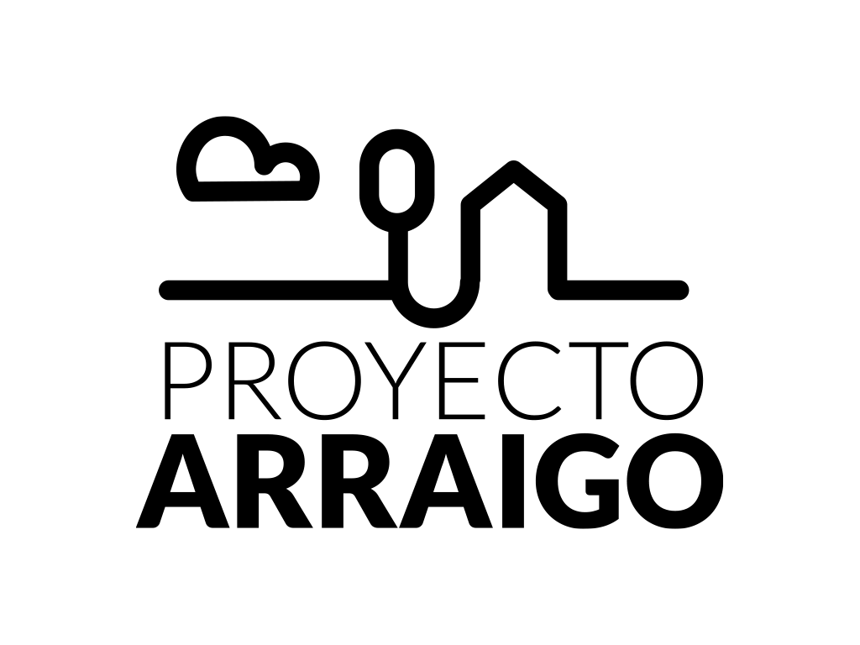
Proyecto Arraigo busca a una persona para trabajar a media jornada
como apoyo en un proyecto de repoblación y dinamización
socioeconómica en 14 municipios de la provincia de Cuenca. Se requiere incorporación en enero de 2022, tanto trabajadores autónomos como por cuenta ajena (se valorará la persona que esté dada de alta como autónoma).
Los municipios donde se requiere la contratación de los técnicos son los siguientes: El Hito, Almendros, Saelices, Huete, Belmonte, Villaescusa de Haro, Santa María del Campo Rus, Sisante, Ledaña, Vara de Rey, Cañete, Cardenete, Enguídanos y La Pesquera. Será un requisito necesario residir en alguno de estos municipios.

Conocimientos

- Amplio conocimiento del municipio y la zona.
- Manejo de office (Excel, Word, Power Point) y herramientas asociadas a Google.
- Carnet de Conducir.
- Se valorará experiencia y/o formación en desarrollo rural.

Aptitudes

- Persona sociable, con capacidad de empatía y para tratar con perfiles muy diversos de personas.
- Persona proactiva y resuelta.
- Capacidad organizativa elevada.
- Interés por el desarrollo rural.

Se ofrece

La posibilidad de formar parte de un proyecto pionero en repoblación en España con grandes perspectivas de futuro y de un equipo de profesionales altamente cualificado y motivado con perfiles muy diversos. Flexibilidad y autonomía.
Contacto Óscar Dignoes López-Quiroga / Enviar CV o enlace a perfil en Linkedin a oscar@proyectoarraigo.es

